Odběratel: Psychiatrická nemocnice v Opavě, Olomoucká 305/88,746 01 Opava
Telefon: 553 695 225

Dodavatel:  DataExpert s.r.o.  Jiráskovo náměstí 31  326 00 Plzeň  IČ: 27965201  DIČ CZ27965201 | OBJEDNÁVKA čís. 206/25/TO  ze dne: 06.11.2025  Místo určení: PN v Opavě  Olomoucká 305/88, Opava  Česká národní banka  číslo účtu: 10006-339821/0710  IČ: 00844004  DIČ: CZ00844004
Objednáváme u Vás dodání
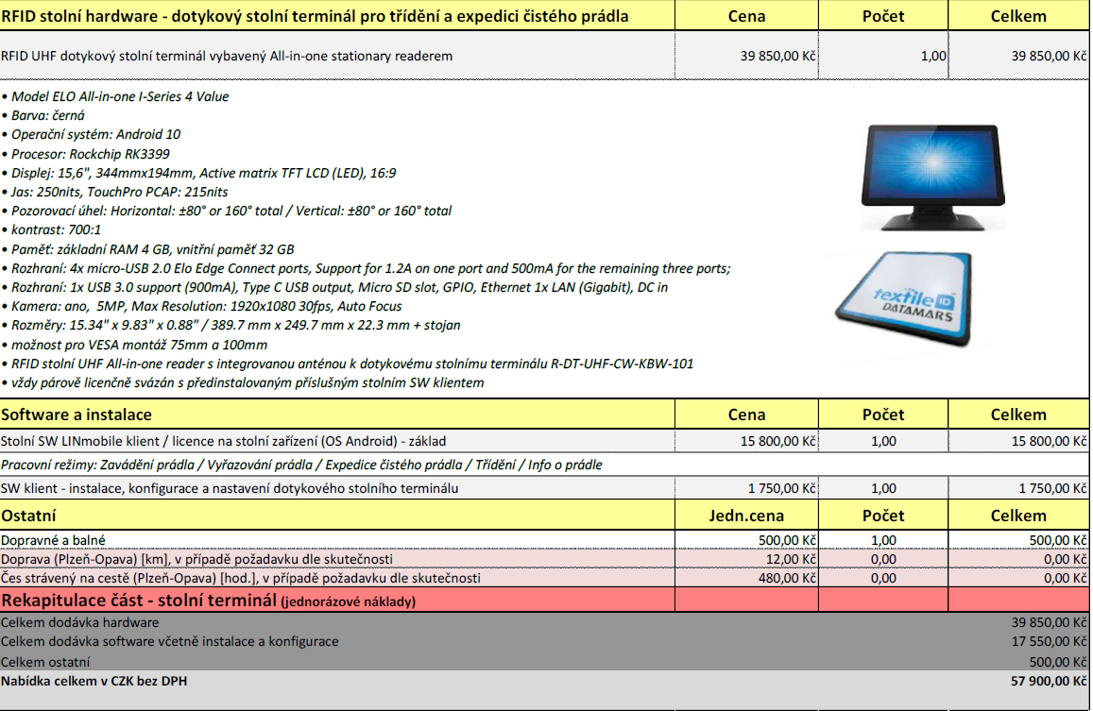
Příkazce: Ing. Adam Jaškovský Ředitel PNO: Ing. Zdeněk Jiříček
Upozornění: Dodavatel, uvedený v této objednávce nesmí bez výslovného písemného souhlasu odběratele, uvedeného v této objednávce-převést-předat případnou pohledávku, vzniklou z této objednávky 3. osobě.

